Приложение
к письму Российского общества «Знание»

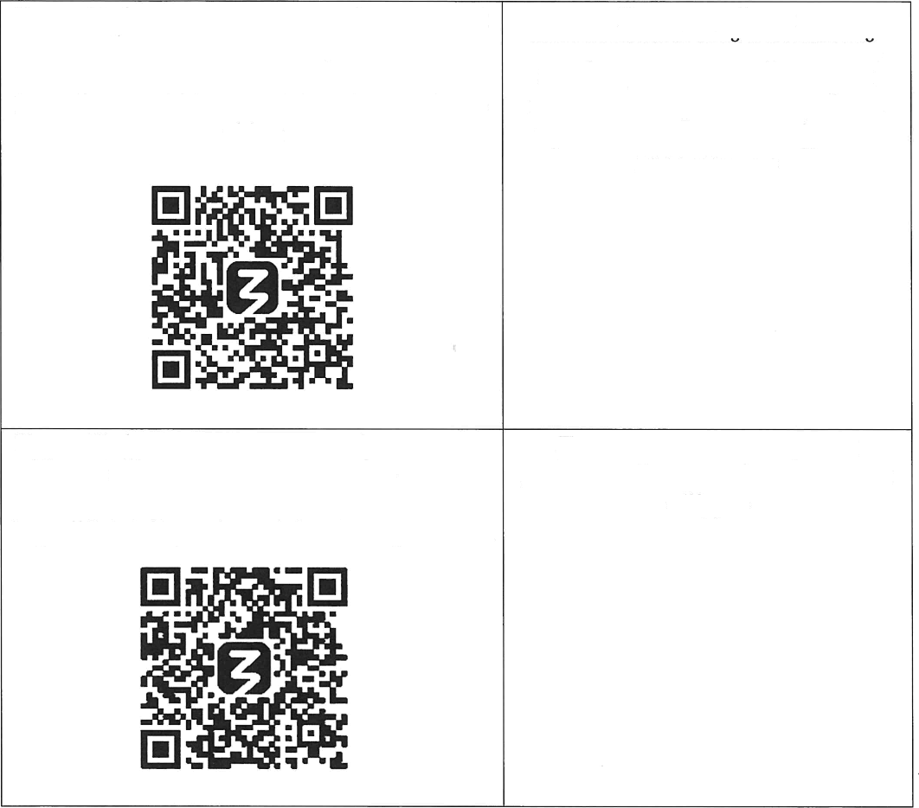
Ссылка и QR-код для перехода на сайт Kypca на платформе Знание.Академия
Kypc «Цифровая гигиена: как обучать детей безопасности в интернете»
https://znan.ru/cifrovaya-gigiena-kurganskaya- oblast
Курс разработан
для преподавателей и родителей, желающих понять особенности поведения современного ребенка в реальной жизни и в цифровом пространстве
Kypc «Цифровая гигиена: как обучать детей Дополнительные материалы безопасности в интернете» для дальнейшего информирования
о Курсе
https://disk.360.yandex.ru/d/IOniY8KpYea4CA

